**Небесные координаты**

*Экваториальная система координат*

*Предназначена* для составления звездных карт, атласов и каталогов.

Z – зенит;

Z / – надир;

ZZ / – отвесная линия;

P – северный полюс мира;

P / – южный полюс мира;

*Основная линия:* PP / –*–* **ось мира** - ось видимого вращения небесной сферы;

*Основная плоскость –* плоскость **небесного экватора.**

N

S

Z /

P



P /



M /

O

M



Z

- точка весеннего равноденствия (точка пересечения эклиптики и небесного экватора)

Большой круг небесной сферы, проходящий через полюсы мира и наблюдаемое светило, называется ***кругом склонения светила.***

*Склонение () –* дуга круга склонения от экватора до светила (). Изменяется в пределах от – 900 до +900. Измеряется в градусах (минутах и секундах). Аналог географической широты.

*Прямое восхождение () –* дуга небесного экватора от точки весеннего равноденствия  до точки пересечения круга склонения с экватором, против часовой стрелке (т. е. от Юга к Востоку) (). Изменяется в пределах от 0h до 24h. Измеряется в часах (минутах и секундах).

Аналог географической долготы.

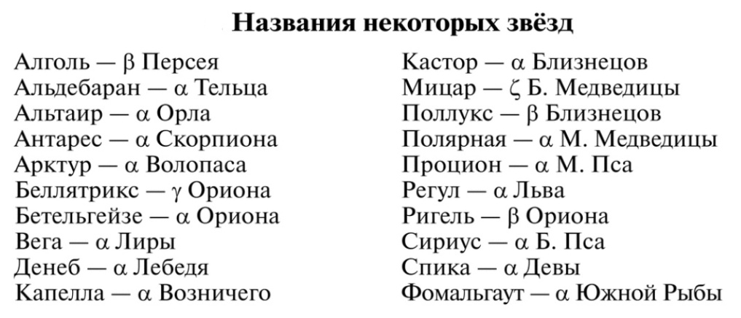

**Работа с ПКЗН**

1. **Определить** по небесным координатам (склонение и прямое восхождение) на карте звездного неба **название звезд** созвездий:

|  |  |  |
| --- | --- | --- |
| **Звезда** | **Склонение** δ0 | **Прямое восхождение** α (ч, мин) |
|  | **+390** | **18 ч 33мин** |
|  | **+450** | **20ч 50 мин** |
|  | **+400** | **3ч 00мин** |

1. На карте звездного неба найти перечисленные созвездия и определить приближенно небесные координаты (склонение и прямое восхождение) α-звезд этих созвездий.

|  |  |  |
| --- | --- | --- |
| **Звезда** | **Склонение** δ0 | **Прямое восхождение** α(ч, мин) |
| **α - Большая Медведица** |  |  |
| **α - Большой Пёс** |  |  |
| **α - Орион** |  |  |